**Razvedrilna matematika 2024 – uradni rezultati šolskega tekmovanja**

Objavljamo tekmovalce, ki so prejeli bronasto priznanje.

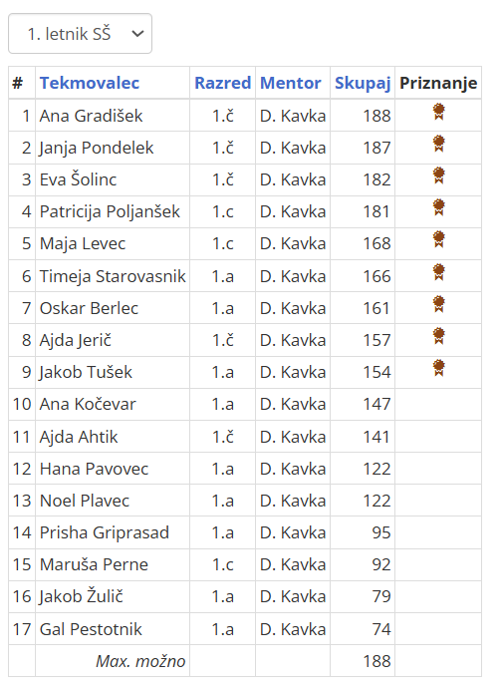

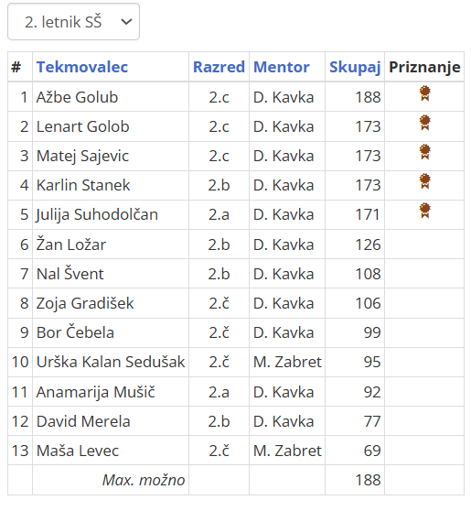

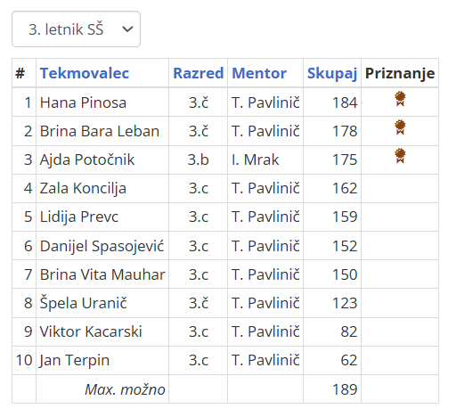

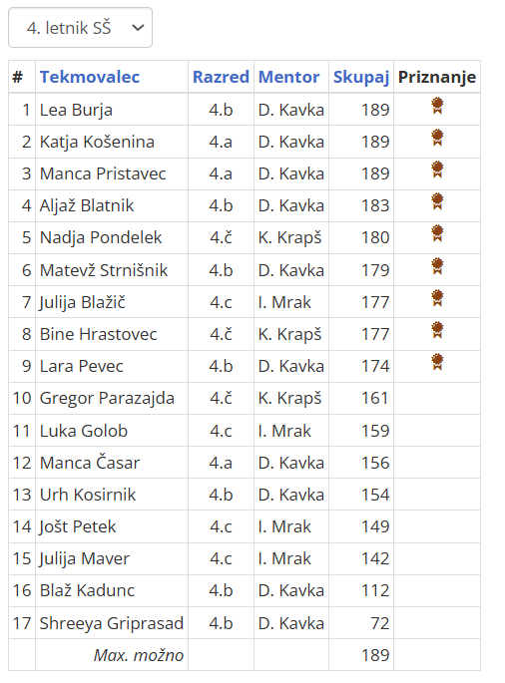

Čestitke vsem tekmovalcem za dosežene izredno lepe rezultate, saj je od 66 tekmovalcev kar 26 tekmovalcem uspelo prejeti bronasta priznanja. Posebej je označenih 11 tekmovalcev, ki so se uvrstili na državno tekmovanje. To bo v soboto, 3.2.2024.

Pripravil: Dušan Kavka, prof.